1.- Se busca la versión de Chamilo y se descarga: <https://chamilo.org/es/descargar/>

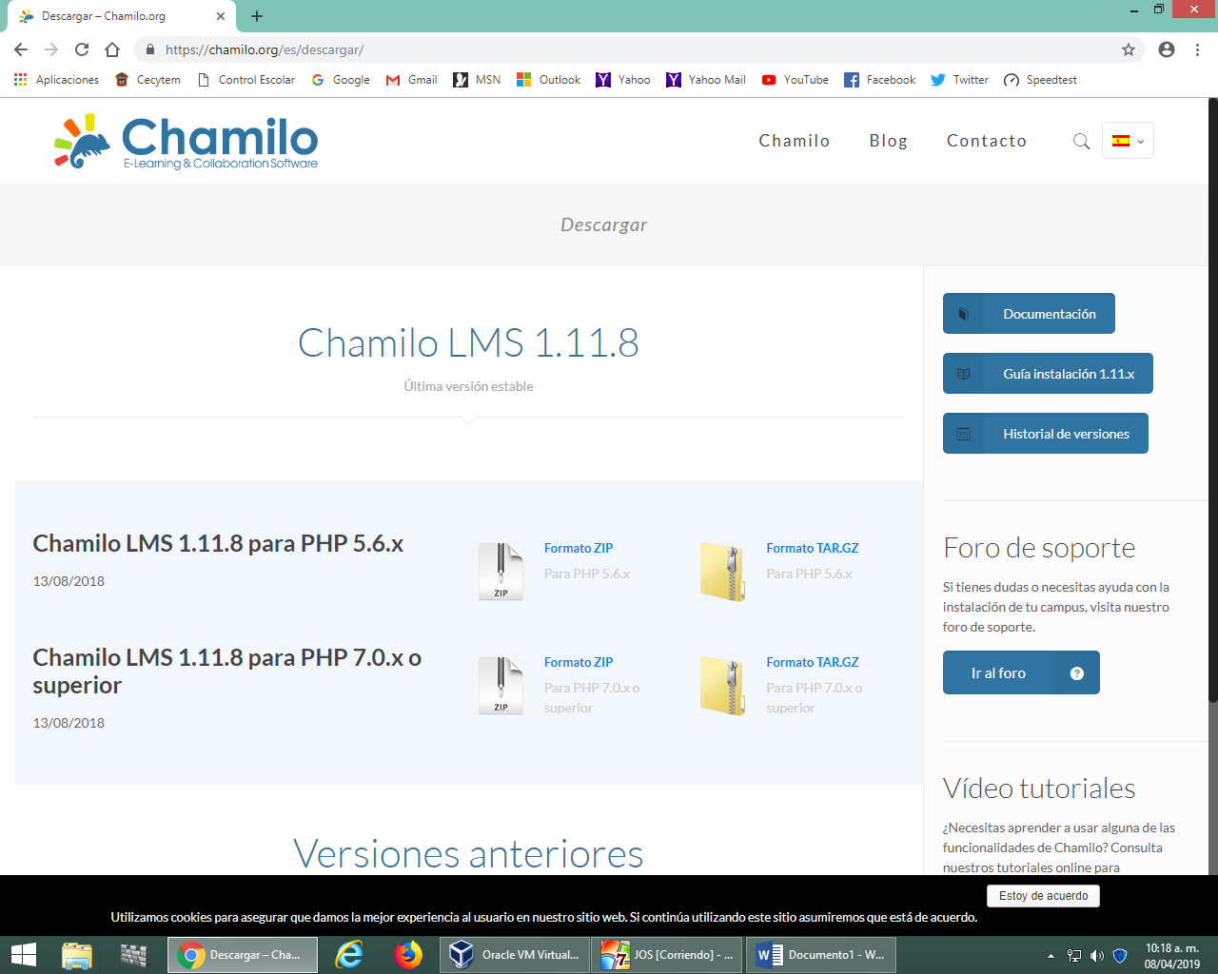

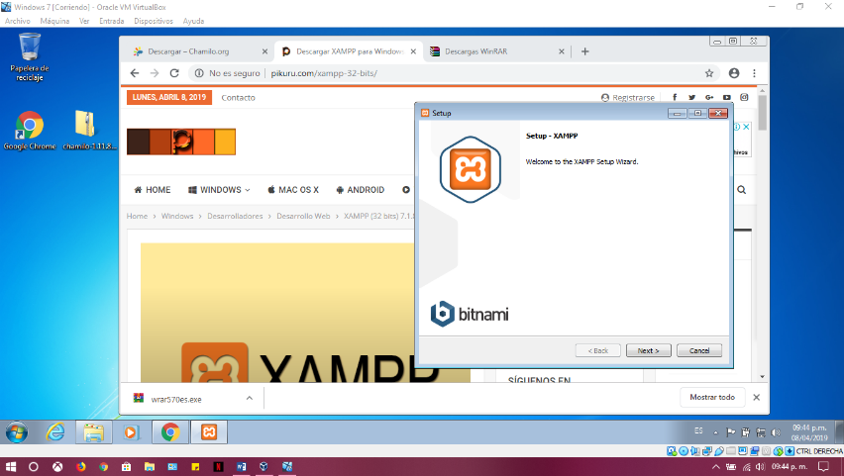2.- Posteriormente se descarga Xampp para poder avanzar debe ser compatible con tu sistema.

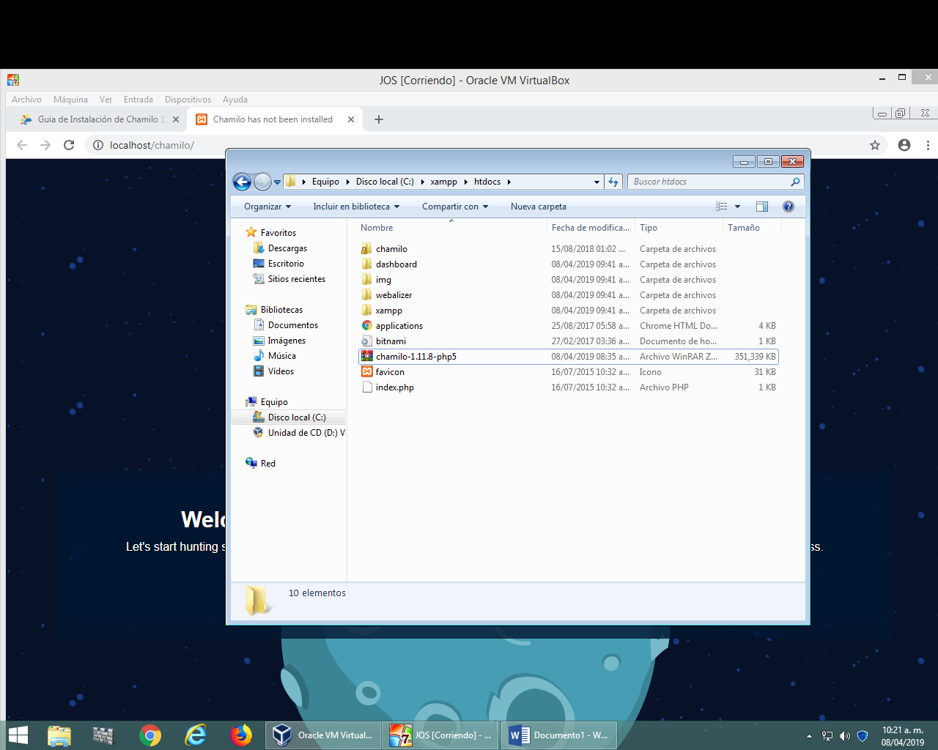3..-Una vez instalado Xampp se busca la dirección C:/xampp/htdoc y se copia el archivo ZIP y se descomprime.

4.- Se abre el navegador y se escribe localhost/phpmyadmin para definir el ususario y donde se va a alojar nuestra plataforma, colocamos un usuario que se llame chamilo una contraseña que nuestro caso será curso y activamos la casilla “Crear base de datos con el mismo nombre y todos los privilegios” y continuamos

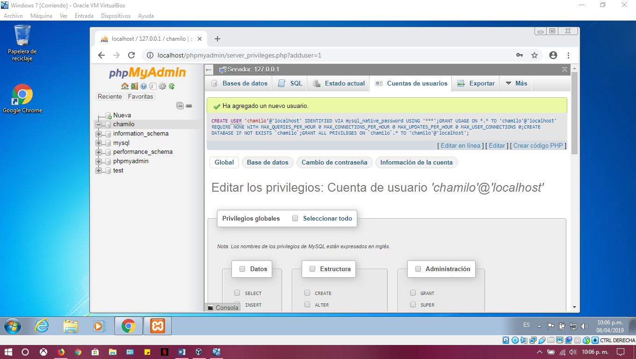

5.- Una vez creada se coloca en la url localhost/chamilo y hacemos el proceso de instalación de chamilo. En el paso 5 de instalación cambiamos la contraseña y los datos deseados ya que seremos administradores.

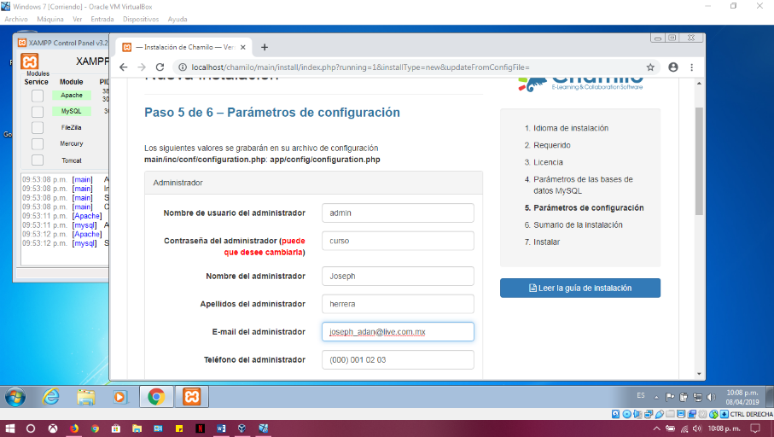

6.-Se confirman los datos y en caso de ser necesario se corrigen los que tengamos mal.

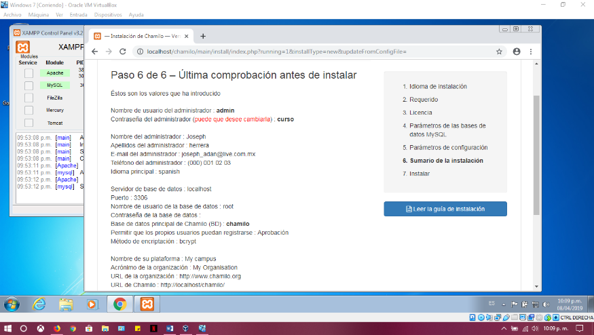

7.-Esperamos a que termine la instalación.

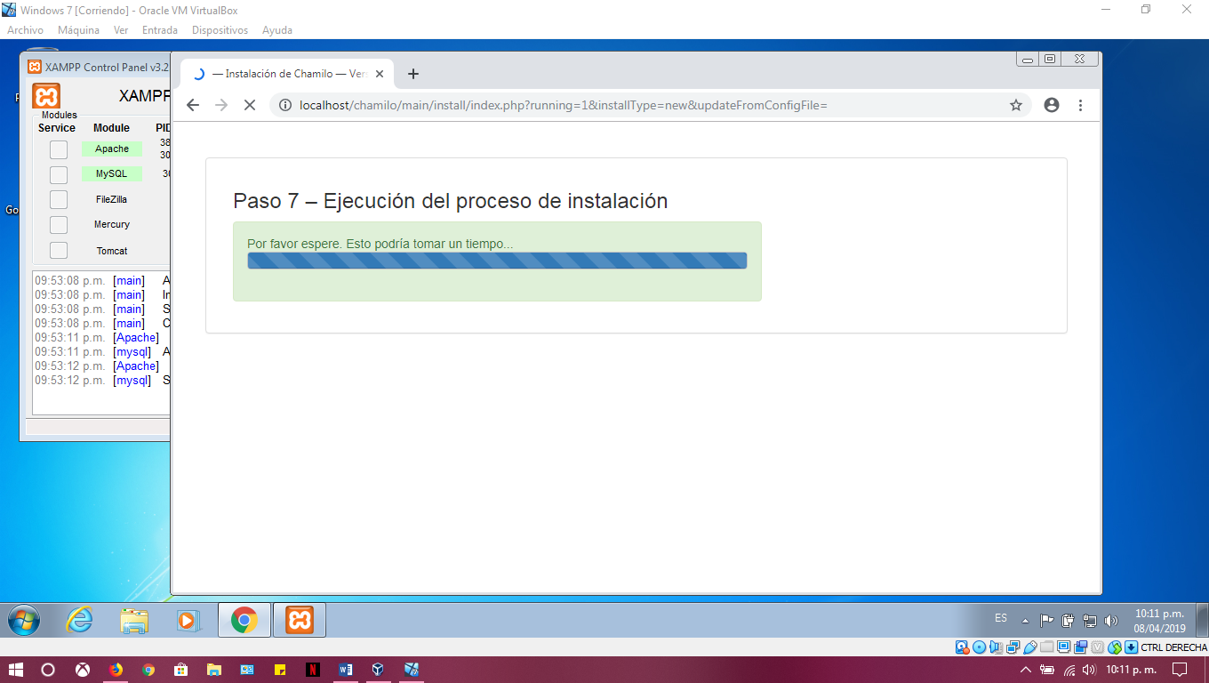

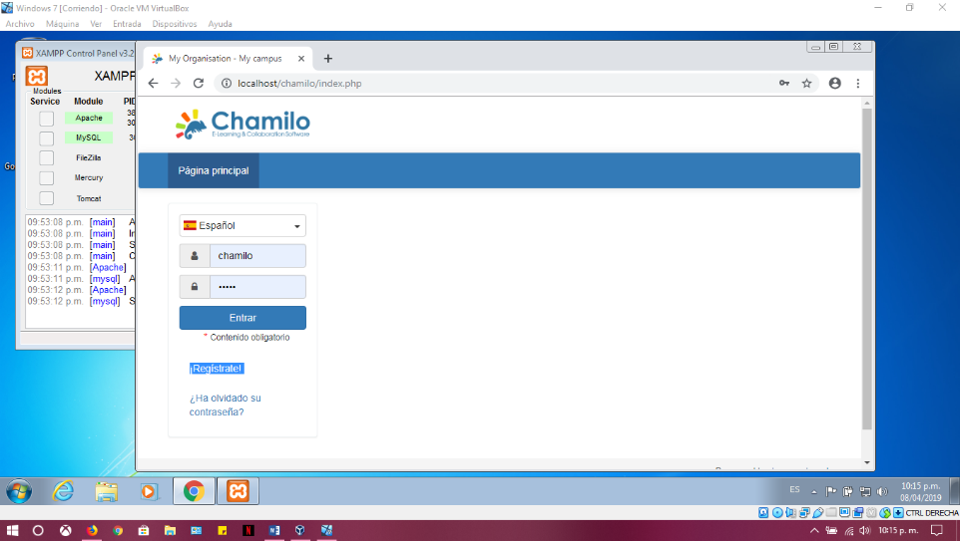8.-Cuando finalice entramos a la plataforma, la misma instalación nos da la opción, una vez dentro veremos que esta nuestro usuario “chamilo” y nuestra contraseña, los cambiamos por los datos que pusimos en la instalación que es usuario “admin” y la contraseña que definio y podremos ingresar.

